Documentation technique
Projet Snow’Shop

1) Principales Fonctionnalités

- Ajouter une marque
- Ajouter un style
- Ajouter un snowboard
- Changer son mot de passe
- Créer une location
- Rendre une location
- Ajouter un utilisateur
- Supprimer un utilisateur
- Éditer un utilisateur
- Changer le chemin de la Base de données

2)
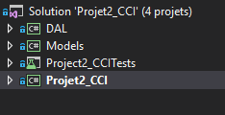

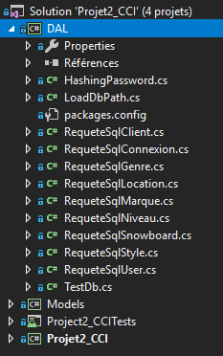
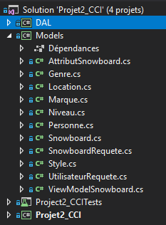

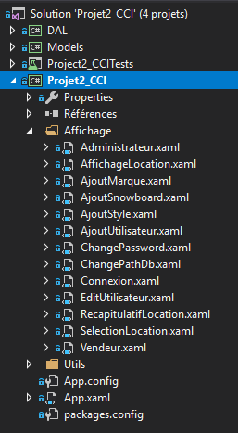

// WPF
// SQLITE
// version .net (utilisée)
// verifier les nuggets
// CLR
// Advance Installer

